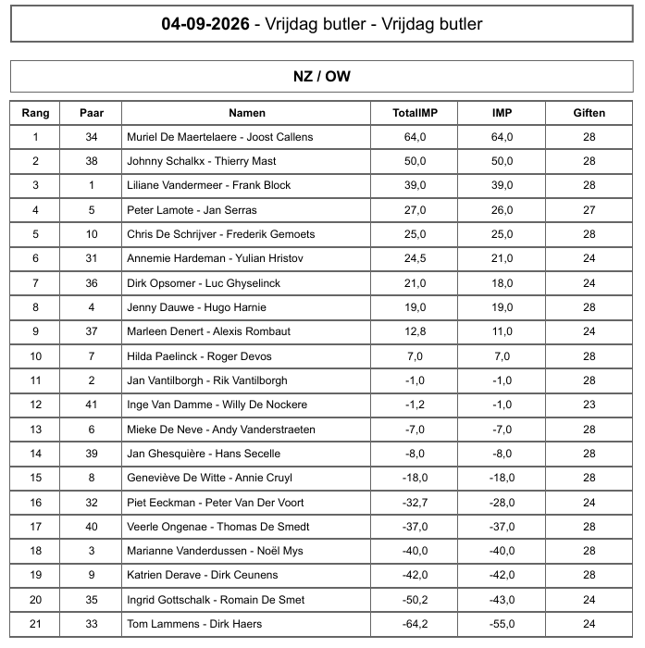 | CLUBPUNTEN  44  33  44  33  22  17.6  22  15.4  17.6  15.4

11
44,00
33,00
22,00
17,60
15,40

